1. Обоснование выбора функциональной схемы

Обоснование выбора функциональной схемы включает в себя описание внутреннего устройства блоков структурной схемы, их сопряжения с соседними блоками.

Функциональная схема предназначена для описания процессов, происходящих в отдельных узлах устройства. Она является переходной от структурной к принципиальной. На ней подробно изображены те части проекта, которые отвечают за понимание описываемых процессов, а второстепенные узлы (элементы) изображаются в виде прямоугольников. Например, цепи питания и т.п. на функциональной схеме можно не детализировать.

Рассмотрим элементы функциональной схемы для системы анализа психофизического состояния человека.

* 1. Датчик измерения сопротивления кожи
     1. Датчик

Диапазон значений сопротивления кожи колеблется между 50 кОм-10 МОм. Проводимость кожи – функция обратная её сопротивлению. Поэтому диапазон проводимости кожи в пределах 0.1 мкСм (10 МОм) - 20 мкСм (50 кОм). Определить ответную реакцию кожи во время эксперимента, выраженную в изменении сопротивления кожи, довольно сложно. Поэтому схема датчика сопротивления, выдаёт выходное напряжение пропорциональное изменению сопротивления кожи, а не показатели самого сопротивление. Непосредственно датчик состоит из двух проводников, прикрепляемых на 2 пальца испытуемого. Когда человек нервничает (психическая реакция), выделение пота усиливается, следовательно, проводимость увеличивается (сопротивление между пальцами уменьшается).

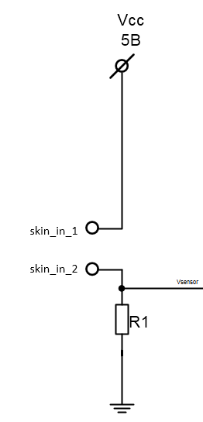

Рисунок 3.1.1 – Схема датчика сопротивления кожи

* + 1. Блок усиления и фильтрации

Выходной сигнал с датчика сопротивления должен быть усилен, а также профильтрован для подавления шумов. Далее этот сигнал подаётся через АЦП на микроконтроллер и по интерфейсу USB передаётся на PC, где выводится на экран в режиме реального времени. Для подавления шума используется полосовой фильтр (0.5 Гц-5 Гц), который применяется в схеме измерения сопротивления кожи, так как сигнал, приходящий с датчика сопротивления имеет в основном частоту 1-2 Гц. Фильтр низких частот отсекает высокочастотный шум выше 5 Гц, такой как 60 Гц – шум источника питания. Высокочастотный фильтр отсекает частоты ниже 0.5 Гц, или 2 сек. На деле, высокочастотный фильтр отнимает основное базовое сопротивление кожи, оставляя только изменения в кожном сопротивлении на временном промежутке в 1-2 сек. В результате датчик сопротивления кожи способен подстраиваться под любого испытуемого независимо от базового кожного сопротивления. Необходимо, чтобы детектор лжи воспроизводил только события возникновения эмоционального ответа, игнорируя фон из базового сопротивления.

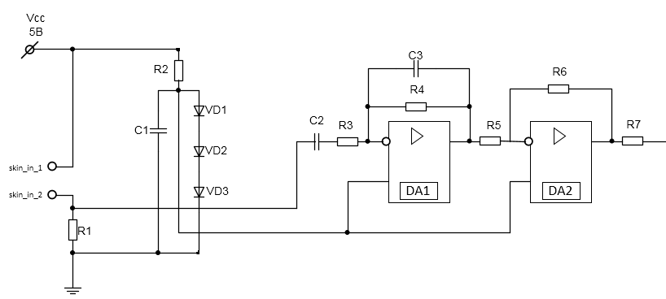

Рисунок 3.1.1 – Схема блока фильтрации и усиления

* + 1. АЦП

Устройство, преобразующее входной аналоговый сигнал с датчика в цифровой. Разрешение АЦП связанно с его разрядностью и показывает минимальное изменение величины аналогового сигнала, которое может быть преобразовано данным АЦП. Диапазон возможных входных значений от 0 до 5 В. Разрядность АЦП – 10 бит. Следовательно, АЦП имеет уровней квантования. Разрешение данного АЦП по напряжению составляет мВ.

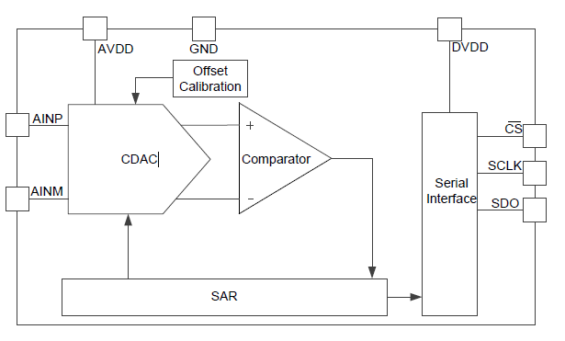

Рисунок 3.1.3 – Схема АЦП

* 1. Датчик пульса
     1. Датчик

Датчик предназначен для определения частоты пульса по изменению объёма крови в артерии пальца. Данный метод относится к фотоплетизмографии – методу непрерывной графической регистрации изменения объёма крови, показывающих изменение кровенаполнения сосудов исследуемых органов, части тела человека или животного, основанного на изменении оптической плотности. На выходе датчика получаем аналоговые импульсы, синхронные с пульсом, выход датчика подключается к АЦП и далее к цифровому входу микроконтроллера для дальнейшей обработки и вычисления пульса.

Работа датчика основана на принципе фотоплетизмографии, который является не инвазивным методом измерения изменения объема крови в тканях с помощью источника света и фотодетектора. Так как изменение объема крови синхронно с биением сердца, то этот метод используется для расчета частоты сердечных сокращений. Существует два основных типа фотоплетизмографии: один основан на пропускании света, другой на отражении. В первом методе световой пучок пропускается сквозь часть тела человека (например, через палец или мочку уха), а фотодетектор определяет результирующую интенсивность света, поэтому источник излучения и приемник располагаются напротив друг друга. Во втором методе источник света и фотоприемник располагаются на одной стороне, и отражённый сигнал несёт информацию о пульсе. Измерение пульса по такому принципу можно производить на любой части человеческого тела. При любом методе измерений в интенсивности света, отраженного от объекта или прошедшего через часть тела, будут обнаружены флуктуации в соответствии с пульсирующим потоком крови, вызванных биением сердца. ИК-светодиод используется для освещения пальца испытуемого. В зависимости от объема крови в пальце, поглощается больше или меньше света, следовательно, меняется интенсивность отраженного света. Графическое представление зависимости изменений сигнала во времени и есть сигнал фотоплетизмографии.

Фотоплетизмограмма имеет несколько составляющих, она регистрирует волны первого, второго и третьего порядка. Волны второго и третьего порядка относятся к медленным колебаниям (их можно назвать постоянной составляющей). Волны 1-го порядка относятся к быстрым колебаниям и соотносятся с пульсом (можно назвать переменной составляющей). Они отражают движение объема крови в измеряемой точке во время систолы и диастолы и могут использоваться в качестве источника информации о пульсе. Для извлечения сигнала

1-го порядка необходимы эффективные схемы усиления, фильтрации и нормирования сигнала.

В состав датчика входят ИК-светодиод и фототранзистор. Палец человека сверху датчика действует как отражатель, фототранзистор получает отраженный свет.

На выходе датчика фиксируется периодический физиологический сигнал, связанный с изменением интенсивности отражённого ИК-излучения, обусловленным пульсирующим объёмом крови в пальце. Таким образом, сигнал синхронен частоте сердцебиения.

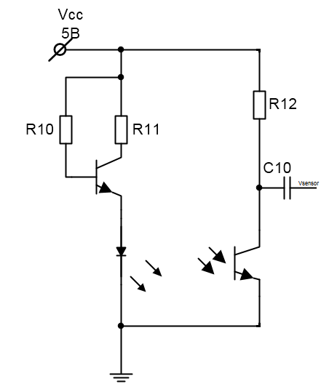

Рисунок 3.2.1 – Схема датчика пульса

* + 1. Блок усиления-фильтрации

На первом этапе происходит фильтрация - подавляются достаточно большие медленные волны (постоянной составляющей) и усиливаются слабые быстрые волны (переменной составляющей), которые несут информацию о пульсе. Сигнал с ИК-сенсора сначала идёт через пассивный фильтр верхних частот (ФВЧ), чтобы отсечь постоянную составляющую. Частота среза фильтра Гц. Далее сигнал идёт через активный фильтр нижних частот (ФНЧ), выполненный на операционном усилителе. Коэффициент усиления фильтра равен 101, частота среза фильтра – 2.34 Гц. Это позволяет отсечь нежелательный сигнал постоянной составляющей и высокочастотные шумы, в том числе, наводку сети переменного тока 50 Гц (60 Гц), и усилить нужный сигнал, несущий информацию о пульсе, в 101 раз. Далее идёт еще одна такая же схема фильтрации (ФВЧ, ФНЧ) и усиления сигнала. Получаем общий коэффициент усиления равный 101 × 101 = 10201. В результате, две стадии фильтрации и усиления преобразуют входной сигнал фотоплетизмографии в импульсы, синхронные сердцебиению. Частота этих импульсов (f) связана с частотой сердечных сокращений (BPM) формулой:



Потенциометр 5 кОм на выходе первой схемы фильтрации и усиления нужен для достижения общего коэффициента менее 10201. Последний узел блока представляет собой простой не инвертирующий буфер для понижения выходного сопротивления. Он нужен, так как сигнал идёт на АЦП микроконтроллера.

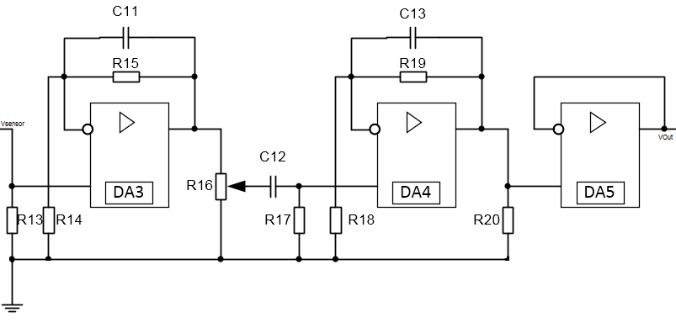

Рисунок 3.2.2 – Схема блока фильтрации и усиления

* + 1. АЦП аналогичен предыдущему.
  1. Датчик дыхания
     1. Датчик

Принцип работы датчика основан расчёте частоты дыхания испытуемого с помощью определения изменения температуры во время выдоха через маску. Сопротивление термистора падает, во время увеличения окружающей температуры и возрастает, когда температура уменьшается. Напряжение соответственно падает, когда человек выдыхает и возрастает, когда человек вдыхает. Операционный усилитель делает изменения температуры более выраженными. Выход усилителя идёт через АЦП на микроконтроллер.

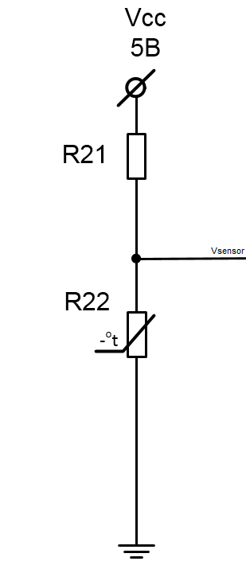

Рисунок 3.2.2 – Схема датчика дыхания

* + 1. Блок усиления-фильтрации

Для усиления сигнала от сенсора используем операционный усилитель с высокочастотным фильтром. Сам по себе операционный усилитель не подойдёт, так как он будет усиливать целый сигнал, в то время как усиление требуется для изменения напряжения.

Известно, что обычный взрослый человек имеет частоту дыхания 15-20 вдохов/мин. и обычный ребёнок – 30-60 вдохов/мин. Требуемый самый медленный период около 4 сек. Необходимо настроить константы усилителя так, чтобы отслеживать нормальное дыхание и гипервентиляцию.

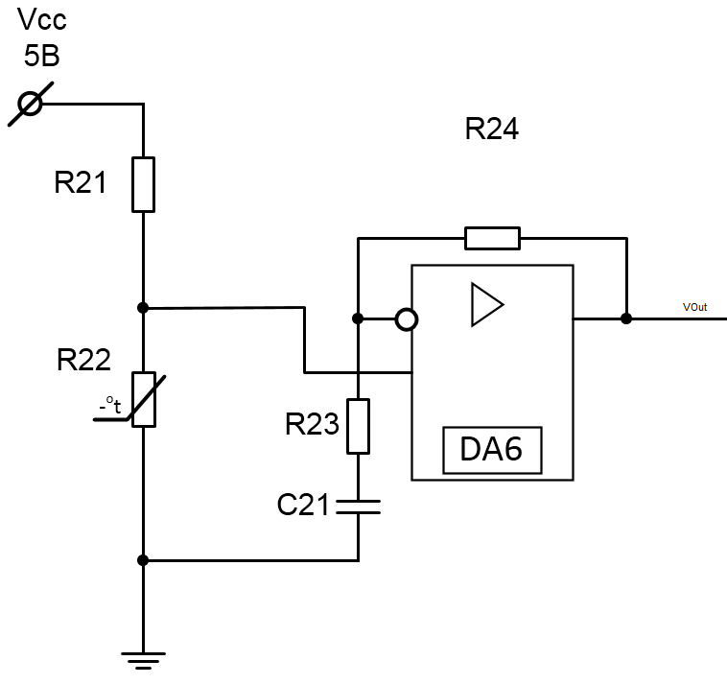

Рисунок 3.3.2 – Схема блока фильтрации и усиления

* + 1. АЦП аналогичен предыдущему.